Опубликовано:
Безносов В.Н., Суздалева А.Л. Воздействие подъема глубинных вод на зоопланктон и личинок рыб поверхностного слоя моря // Океанология. 2001. Т.41. №6. С.870-873.
Beznosov V.N., Suzdaleva A.L. The Effect of Rise of the Depth Waters on the Surface Layer Zooplankton and Fishes// Oceanology, Vol. 41, N6, 2001, pp. 870-873.

УДК 574.583(26)
ВОЗДЕЙСТВИЕ ПОДЪЕМА ГЛУБИННЫХ ВОД НА ЗООПЛАНКТОН И ЛИЧИНОК РЫБ ПОВЕРХНОСТНОГО СЛОЯ МОРЯ

В.Н. Безносов¹, А.Л. Суздалева²

¹Московский государственный университет им. М.В. Ломоносова, биологический факультет
²Московское отделение института “Атомэнергопроект"

На основании экспериментальных данных рассмотрено воздействие подъема глубинных вод из аэробной зоны Черного моря на зоопланктон и личинок рыб. Показано, что подъем глубинных вод может вызвать гибель организмов, обитающих в поверхностном слое моря

Подъем к поверхности глубинных вод может возникнуть в результате самых различных видов человеческой деятельности. Основными из них являются: крупномасштабное гидротехническое строительство, добыча полезных ископаемых на шельфе, океанические термальные электростанции. Холодные глубинные воды экономически выгодно использовать в системах охлаждения промышленных объектов [7]. Целенаправленный подъем богатых биогенами глубинных вод («искусственный апвеллинг») может применяться для повышения продуктивности аквакультуры [6].
В результате техногенных подъемов глубинных вод происходят значительные изменения физико-химических и биотических условий среды [2-4]. Если увеличение концентрации биогенных элементов в фотической зоне может стимулировать развитие некоторых видов планктонных водорослей и макрофитов [1, 5], то на представителей других групп гидробионтов поверхностного слоя моря резкие изменения физико-химических условий среды, возникающие под подъеме глубинных вод, могут оказать негативное воздействие. Особенно заметно это проявляется в тех случаях, когда в глубинных водах содержится сероводород. Однако даже в тех случаях, когда глубинные воды не содержат токсичных соединений, их подъем также может явиться причиной гибели организмов, например, вследствие резкого понижения температуры поверхностного слоя.
Цель данной работы – исследование воздействия подъема не содержащих сероводорода глубинных вод на массовые виды зоопланктона поверхностного слоя Черного моря, а также личинок черноморской хамсы (Engraulis encrasicolus ponticus) и черноморской ставриды (Trachurus mediterraneus ponticus).

МЕТОДИКА НАБЛЮДЕНИЙ

Материалом послужили результаты экспериментов, проведенных на восточном побережье Черного моря в районе мыса Утриш (около 20 км к югу от г. Анапа). Поскольку техногенный подъем вод может осуществляться с различных глубин, в экспериментах использовалась вода из разных подповерхностных водных масс аэробной зоны Черного моря, к которым относятся: переходный слой, расположенный от нижней границы сезонного термоклина до верхней границы холодного промежуточного слоя (глубины от 20-25 до 45-50 м); холодный промежуточный слой (ХПС), верхней и нижней границей которого является изотерма +8.0°С (50-80 м); субанаэробный слой, лежащий ниже холодного промежуточного слоя до горизонта, в котором обнаруживается присутствие сероводорода (в районе исследования глубины 80—130 м). Их характеристики представлены в табл. 1.
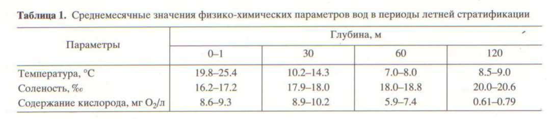
Представители массовых видов зоопланктона отлавливались в поверхностном слое с помощью планктонной сети. Для экспериментов отбирали только особей, не имеющих каких-либо заметных повреждений или отклонений в своем развитии. В течение последующих 3-5 суток организмы каждого вида содержались в отдельных 2-литровых кристаллизаторах, где проходила их акклимация к лабораторным условиям. Два раза в сутки (в 9.00 и 16.00) с помощью переносного прибора “Horiba” проводилось измерение температуры воды и содержания растворенного кислорода. Во всех сериях экспериментов средние значения этих параметров и размах их колебаний достаточно хорошо совпадали с данными измерений, ежесуточно проводимых в поверхностном слое моря, в тех же точках акватории, где производился отлов подопытных организмов. В опытах, проведенных в июне, температура воды в кристаллизаторах составляла 20-22°С, а в июле-августе – 24-26°С. Концентрация кислорода колебалась от 7.5 до 9.0 мг 02/л. Смертность в этот период не превышала нескольких процентов.
Транспортировка глубинной воды в лабораторию производилась в специальных сосудах, с термоизолирующими пенопластовыми кожухами со льдом, так чтобы температура воды оставалась неизменной. Но содержание кислорода в воде из субанаэробного слоя при контакте с атмосферным воздухом очень быстро возрастало до нескольких мг О₂/л.
Для того чтобы избежать попадания в экспериментальные емкости организмов мезозоопланктона вода предварительно профильтровывалась через капроновое сито с диаметром отверстий 0.2 мм. В лаборатории вода из вышеперечисленных слоев в смеси с поверхностной водой (в пропорции 25:75, 50:50,75:25), наливалась в кристаллизаторы емкостью 2 л. После этого в каждый сосуд помещалось 10 особей одного из видов зоопланктона. Такие же группы особей переносились и в аналогичные сосуды с неразбавленной профильтрованной водой. Таким образом, имитировался набор условий, возникающих в момент подъема к поверхности холодных глубинных вод. Для контрольного опыта организмы зоопланктона помещались в кристаллизаторы в профильтрованной водой из поверхностного слоя. Подсчет погибших организмов проводился через 3 сут. Все опыты ставились в 3-х повторностях.
Поскольку в течение летнего периода видовой состав зоопланктона существенно меняется, в разных сериях экспериментов, проведенных в начале, в середине и в конце периода летней стратификации в качестве объектов использовались различные виды, преобладавшие в зоопланктоне именно в это время.
Эксперименты с личинками хамсы и ставриды проводились по аналогичной методике во второй половине июля 1986 г., когда их численность была наиболее высокой. Отлов личинок осуществлялся в поверхностном слое моря с помощью планктонной сети. В лаборатории из пойманных особей были отобраны экземпляры приблизительно одинакового размера (длина 4-5 мм) без видимых дефектов. После этого личинки рыб для акклимации были на 5 сут. помещены в аквариумы с морской водой. Температура воды в них в период адаптации в среднем соответствовала температуре поверхностного слоя моря в этот период (24-25°С). В качестве корма использовалась мелкая фракция естественного зоопланктона. Гибель мальков в период адаптации не превышала 10%. Для экспериментов использовались кристаллизаторы объемом 10 л. Так же, как и в экспериментах с зоопланктоном в них наливались смесь из глубинной и поверхностной вод (в пропорции 25:75; 50:50; 75:25), неразбавленная глубинная вода. Для контрольного опыта использовались кристаллизаторы с профильтрованной водой из поверхностного слоя.
В каждую из емкостей помещалось по 20 личинок рыб одного из видов. Все опыты ставились в 3-х повторностях. Подсчет погибших особей проводился через 3 сут.

РЕЗУЛЬТАТЫ

В июне 1988 г„ когда проводилась I серия экспериментов, в зоопланктоне поверхностного слоя доминировали копеподы Acartia clausi, Oithona minuta и Paracalanus parvus. Добавление в среду воды с глубины 30 м в большинстве случаев не вызывало гибели организмов. Только у Р. parvus в кристаллизаторах, содержащих 100% воды из этого слоя смертность организмов увеличивалась (в среднем до 15.0%). Более заметный эффект наблюдался в экспериментах с водой из более глубоких слоев аэробной зоны. В кристаллизаторах с 75% и 100% воды из ХПС доля погибших особей у Р. parvus соответственно составляла 11.0 и 21.5%, а у О. minuta – 10.5 и 11.5%. Некоторое увеличение смертности A. clausi (в среднем 6.5%) отмечено только при 100%-ном содержании воды из ХПС. Еще большее негативное воздействие оказывала на организмы зоопланктона поверхностного слоя глубинная вода из субанаэробного слоя (табл. 2).
Реакция организмов зоопланктона в середине периода летней стратификации (II серия экспериментов) исследовалась во второй половине июля 1988 г. Объектами служили теплолюбивые Penilia avirostris и Centropages kroyeri, а также эвритермный Р. parvus, являющиеся в этот период массовыми формами зоопланктона поверхностного слоя. Также как и в других сериях экспериментов, негативная реакция организмов заметно усиливалась по мере увеличения глубины слоя, из которого бралась вода. Вода из переходного слоя оказывала заметное воздействие только на Р. avirostris. Гибель отдельных особей этого вида наблюдалась уже при добавлении в среду 25% глубинной воды. Доля погибших особей в кристаллизаторах, содержащих 50-75% воды с 30 м в среднем составляла 15%, а помещение в кристаллизаторы с неразбавленной глубинной водой доля погибших особей пенилии возрастала до 68.5%. Помещение в кристаллизаторы с водой с 60 и 120-метрового горизонтов вызывало 100%-ную гибель Р. avirostris и С. kroyeri. Доля погибших особей у более эвритермного Р. parvus была значительно ниже, в большинстве случаев она сохранялась приблизительно на том же уровне, что и в I серии опытов.

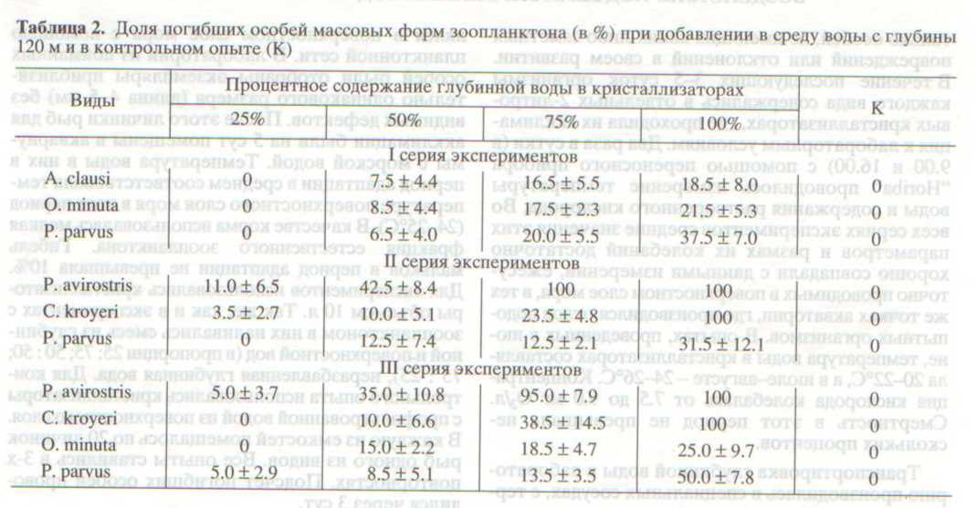

В III серии экспериментов, проведенных во второй половине августа 1988 г., к объектам исследования добавилась Oithona minuta, численность которой в конце лета повторно возрастает. Полученные в этих опытах результаты по существу не отличались от результатов предыдущей серии. В наибольшей степени негативное воздействие также проявлялось при добавлении в кристаллизаторы воды из самых нижних слоев аэробной зоны (табл. 2).
Эффект от добавления в среду холодных глубинных вод у личинок хамсы и ставриды носил весьма сходный характер (табл. 3). Вода из переходного слоя (30 м) с температурой около 10°С вызывала лишь небольшое увеличение смертности только в том случае, когда мальки сразу переносились в неразбавленную глубинную воду. В этих случаях доля погибших особей составляла от 5 до 7%. Глубинная вода из 60-ти и 120-метрового горизонтов вызывала увеличение гибели организмов уже в пропорции 50 : 50. В неразбавленной глубинной воды из этих слоев гибель личинок рыб была 100%.

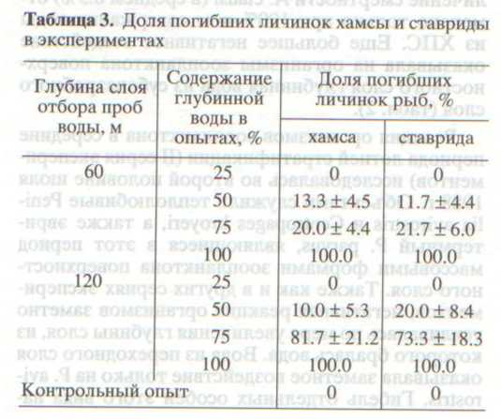

Средняя температура глубинных вод была значительно ниже, чем температура поверхностного слоя (табл. 1). Вместе с тем, результаты, полученные в экспериментах с зоопланктоном и личинками рыб, свидетельствует о том, что эффект от добавления в кристаллизаторы воды из переходного слоя (глубина 30 м) в большинстве случаев незначителен. Воздействие, оказываемое водам у из субанаэробного слоя (глубина 120 м) в ряде опытов было более сильным, чем воздействие вод из холодного промежуточного слоя (глубина 60 м). Таким образом, негативная реакция организмов обусловлена не только резким понижением температуры среды, а определяется всем комплексом факторов, возникающих при подъеме вод из конкретной глубинной водной массы. В связи с этим, прогнозирование возможных последствий техногенных подъемов глубинных вод возможно только на основании экспериментальных данных.

СПИСОК ЛИТЕРАТУРЫ

1.Безносов В.Н. Особенности роста гидробионтов в зоне искусственного апвеллинга // Докл. МОИП. Зоология и ботаника. 1989. С. 42-44.
2.Безносов В.Н. Нарушение гидрологической структуры морских водоемов как причина экологических катастроф в настоящем, будущем и ... в прошлом // Экосистемные перестройки и эволюция биосферы. Гос. научно-техн. прогр. “Глобальные изменения среды и климата”. Вып. 3. М., 1998. С. 55-59.
3.Безносов В.Н. Крупномасштабное нарушение гидрологической структуры океана как стартовое событие биотического кризиса // Докл. РАН. 1998. Т. 361. №4. С. 562-563.
4.Безносов В.Н. Воздействие антропогенных нарушений гидрологической структуры на водные экосистемы и их возможное влияние на биогеохими- ческий цикл углерода // Метеорология и гидрология. 1998. №12. С. 98-102.
5.Безносов В.Н. Рост Фитопланктона и бактерио- планктона в глубинной воде из аэробной зоны Черного моря // Океанология. 1999. Т. 39. №1. С. 74-79.
6.Пшеничный Б.П. Искусственный апвеллинг и возможности повышения биологической продуктивности морских вод // Антропогенные воздействия на прибрежно-морские экосистемы. М.: ВНИРО, 1986. С. 71-79.
7.Суздалева АЛ., Безносов В.Н., Горюнова С.В., Пшеничный Б.П. Оценка влияния глубинных водозаборов электростанций на биологическую продуктивность морских экосистем // Вестник Российского университета дружбы народов. Сер. Экология и безопасность жизнедеятельности. 1998/1999. № 3. С. 52-57.

The Effect of Rise of the Depth Waters on the Surface Layer Zooplankton and Fishes

V.N. Beznosov, A.L. Suzdaleva

Basing of the experimental data the effect of rise of the depth waters from the aerobic zone of the Black Sea on the zooplankton and young fishes is considered. Showed, that the rise of depth waters can cause death of the surface layer organisms.

